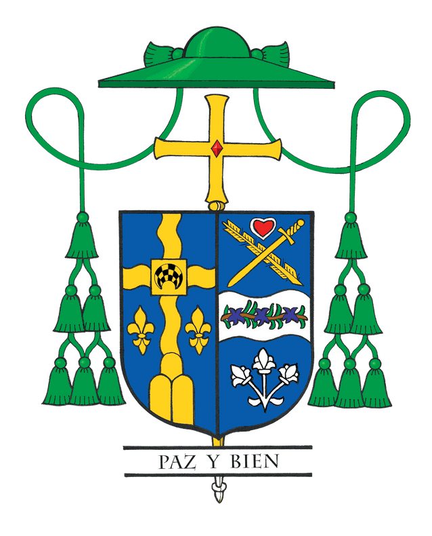
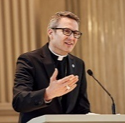
Columna del Obispo Hicks
Noviembre 2025

"Te he amado" - Un regalo del Santo Padre

¡La espera ha terminado! Después de solo cinco meses de haber sido elegido, el Papa León XIV ha escrito y compartido rápidamente con nosotros su primera Exhortación Apostólica, Dilexi Te ("Te he amado"). Irradia el corazón de Jesús y nos recuerda que el amor a Cristo y el amor a los pobres son inseparables. El Santo Padre enseña que cuando nos acercamos a los débiles, olvidados o los que luchan, nos encontramos con Cristo mismo. No es solo una invitación a la caridad; es un llamado a la conversión.
En la columna del mes pasado, invité a todos a leer mi carta pastoral MAKE! que establece nuestra visión diocesana para la evangelización. Si aún no lo ha hecho, le invito a que se tome un tiempo para leer y orar, y ahora también para leer Dilexi Te. Estas dos cartas, la del Santo Padre y la nuestra, hablan con una sola voz: un llamado a ser una Iglesia que escucha, sirve y pone en acción el amor de Cristo.
Algunos pueden pensar que este tema del amor a los pobres es simplemente una continuación del Papa Francisco y algo que solo Francisco y León comparten en común. Sin embargo, el Papa León muestra de manera académica y profundamente pastoral que el amor por los pobres siempre ha estado en el corazón mismo de la Iglesia. A lo largo de Dilexi Te, basa esta enseñanza en las Escrituras del Antiguo y Nuevo Testamento y se basa en la sabiduría de los Padres de la Iglesia Primitiva, las vidas de los santos y el testimonio de innumerables órdenes religiosas y movimientos populares. Incluso destaca cómo San Juan Pablo II y el Papa Benedicto XVI llevaron adelante esta misma convicción en su propia enseñanza. Lejos de ser una idea nueva, el Papa León nos recuerda que esto es parte de la tradición ininterrumpida de la Iglesia, una que el mundo necesita escuchar urgentemente hoy.
Leer Dilexi Te me conmovió profundamente. Me recordó que cuando compartimos la vida con los pobres, ellos nos evangelizan. Durante mis años sirviendo en El Salvador en un hogar para niños huérfanos y abandonados, recuerdo cuando una donación nos permitió comprar donas para los 525 niños. Se nos acabaron antes de que el personal adulto pudiera tener una, incluyéndome a mí. Entonces un niño pequeño se acercó y me ofreció dos tercios de su dona. Dije: “Eso es generoso, pero dame un tercio y quédate con dos tercios.” Él respondió: “No, padre, usted es más grande y probablemente con más hambre, usted tome más.” Ese pequeño acto de amor predicó el Evangelio mejor que cualquier homilía.
Me llamó la atención el recordatorio del Papa León de que la pobreza no es solo material. También hay una pobreza espiritual, un vacío y un aislamiento que afecta a muchos, especialmente en nuestro propio país. Advierte que este tipo de pobreza puede ser aún más peligrosa porque se esconde detrás de la comodidad o la distracción. Esta idea nos desafía a ver a los pobres no solo como aquellos que carecen de comida o refugio, sino también como aquellos que tienen hambre de significado, misericordia y pertenencia. Nuestro llamado es a alcanzar ambos tipos de pobreza con el mismo amor de Cristo.
No hace mucho, visité una despensa de alimentos parroquial donde los voluntarios se reunían para orar antes de servir. No se trataba simplemente de comestibles; Era catequesis, evangelización y fe en acción, todo a la vez. Un voluntario dijo: “Obispo, tratamos de hacer más que dar donaciones. Estamos tratando de compartir el amor de Dios y ver el rostro de Cristo en todos los que servimos.” Eso es Dilexi Te hecho realidad. Cuando el amor se encuentra con la acción, nos encontramos con Cristo y ocurre la transformación.
Que Dilexi Te sea una ruta para una Iglesia que realmente cree lo que proclama: que el amor de Cristo es más visible cuando servimos, escuchamos y caminamos con los pobres. En cada acto de misericordia y en cada alcance parroquial, que convirtamos la fe en acción y revelemos el amor que el Papa León describe con tanta fuerza. Y que nosotros, como discípulos aquí en la Diócesis de Joliet, hagamos visible ese amor en nuestras palabras, nuestro testimonio y nuestras obras todos los días.

